**规则一：针对于离散变量(例如故障编号)。**数值是整数且为人为规定的数值时，不同枚举类存在固定区间数组，如果传回的值不在对应数组内，抛出异常信息。例如，先创建构造函数，参数为常量值和常量含义。再创建枚举对象

Eg.

public enum WtWrongInfoEnum {

XXX("0","正常"),

XXX("1","待机"),

XXX("2","维护"),

XXX("3","中断"),

XXX("4","故障"),

;

……

}

最后，创建接收主控传回信息类，并将传回信息与枚举对象内已存信息作比较，若信息不匹配，抛出异常信息。

**规则二：变化范围比较大的连续变量。**可以根据历史数据，选定特定区间内的所有标签点（一段时间，例如：一周）确定正常值的取值范围。即大部分值落在的区间为正常取值范围，少部分为异常值。当然整体中所有的数据都在这个范围也不现实，我们只需要绝大多数出现在置信区间就可以了，这里的绝大多数就是置信水平的概念，通常情况我们的置信水平是95%。置信区间[a，b]的计算方法为：（z分数：由置信水平决定，网上查表可得。）

a = 样本均值 – z*标准误差，b = 样本均值 + z*标准误差

标准误差SE= s/ $\sqrt{n}$（s样本标准差， $\sqrt{n}$ 样本大小）

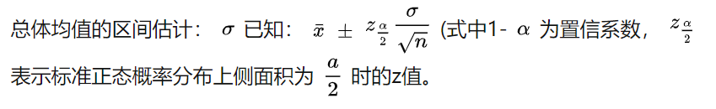

**规则三：变化范围比较小的连续变量。**可以采用随机抽样调查法。即对固定时间段内(例如: 一小时内取10分钟的标签点值)的所有标签点值进行运算求出离散程度(数据中最大值和最小值的差值)。之后再用相同长度的时间段的离散程度进行比较，如果离散程度相似，则认为主控方传回来的数据无异常值，反之亦然。例如: 风速，基于国家气象部门为每隔六小时进行一次观测(每天02时、08时、14时、20时),即要求主控方定时传回数据并对指定时间段内数据进行离散程度分析。

当要决定测量值是否符合预测值，测量值的标准差占有决定性重要角色：如果测量平均值与预测值相差太远（同时与标准差数值做比较），则认为测量值与预测值互相矛盾。因为值都落在一定数值范围之外，可以合理推论预测值是否正确。

方差(方差描述随机变量对于数学期望的偏离程度。)计算公式：